1. **Đặc tả bài toán:**
2. **Đặc tả dữ liệu:**

Để quản lý một nhà hàng cần có nhiều nhân viên. Mỗi nhân viên có mã nhân viên để quản lý, họ tên, số điện thoại, ngày sinh, giới tính, địa chỉ, hệ số lương và loại nhân viên. Trong đó loại nhân viên có thể là: nhân viên phục vụ, nhân viên thu ngân, đầu bếp và người quản lý.

Công viêc phục vụ trong nhà hàng được chia thành nhiều ca trực. Để làm việc, các nhân viên phải tiến hành đăng ký ca trực của mình. Thông tin của mỗi ca trực bao gồm: mã ca trực, ngày bắt đầu và ngày kết thúc ca trực. Với mỗi ca trực có nhiều nhân viên tham gia đăng ký và mỗi nhân viên có thể đăng ký tham gia nhiều ca trực.

Để thuận tiện cho việc quản lý, mỗi nhân viên khi tham gia phục vụ nhà hàng sẽ được cung cấp một tài khoản đăng nhập vào hệ thống. Thông tin của mỗi tài khoản bao gồm: tên đăng nhập, mật khẩu và trạng thái của tài khoản đó. Trong đó trạng thái của tài khoản có thể là: “Đang hoạt động” hoặc “Bị chặn”.

Nhà hàng sẽ phục vụ 2 loại khách hàng là khách đã đặt trước bàn hoặc đến trực tiếp mà không đặt trước. Thông tin của mỗi khách hàng bao gồm: mã khách hàng, họ tên, số điện thoại, giới tính, ngày sinh. Hệ thống sẽ tự động cấp một mã khách hàng cho những khách hàng mới. Đối với khách hàng khi đặt trước bàn thì cần phải cung cấp đầy đủ các thông tin trên. Còn đối với khách đến trực tiếp mà không đặt trước thì các thông tin trên có thể được bỏ qua.

Nếu một khách hàng đặt trước bàn thì cần có các thông tin sau để quản lý: mã đặt trước, thời gian đặt trước, số lượng người sẽ đến nhà hàng, thời gian check-in, mã khách hàng và trạng thái đặt trước. Trong đó trạng thái đặt trước có thể là: đang chờ, tiếp nhận hoặc từ chối. Khi đặt trước nhân viên thu ngân sẽ tiếp nhận trên hệ thống. Một thu ngân có thể tiếp nhận nhiều đơn đặt trước và một đơn đặt trước được tiếp nhận bởi một nhân viên thu ngân.

Hệ thống nhà hàng có nhiều bàn để phục vụ thực khách. Thông tin của mỗi bàn bao gồm: mã bàn duy nhất để quản lý, số lượng ghế tối đa có thể phục vụ, loại bàn và trạng thái của bàn đó. Trong đó, loại bàn gồm 2 loại là bàn thường và bàn VIP. Trạng thái của bàn có thể là: đã đặt trước, đang phục vụ hoặc là đang có sẵn. Một bàn có thể có nhiều đặt trước ở các thời điểm khác nhau và có nhiều đơn hàng.

Thông tin của một đơn hàng bao gồm có mã đơn hàng, thời gian khách đến, mã bàn, mã khách hàng, trạng thái đơn hàng, mã nhân viên phục vụ, đầu bếp chuẩn bị thức ăn và mã nhân viên thu ngân. Trong một đơn hàng có thể có nhiều món ăn với các số lượng khác nhau và mỗi món ăn có thể được phục vụ cho nhiều đơn hàng. Ngoài ra một đơn hàng còn chứa các thông tin như: tổng số tiền phải thanh toán, thuế (10%), phụ thu nếu là bàn VIP. Trạng thái đơn hàng có thể là: đang chuẩn bị (khi nhân viên mới nhập hóa đơn vào khi đã đặt món), chưa thanh toán (khi món ăn được mang ra nhưng chưa thanh toán) và đã thanh toán (khi khách hàng đã ăn xong và thanh toán). Đơn hàng cũng lưu mã coupon đã sử dụng (nếu có). Mỗi đơn hàng chỉ áp dụng tối đa một mã coupon và một coupon có thể áp dụng được cho nhiều đơn hàng khác nhau.

Với mỗi coupon của nhà hàng ta có các thông tin như: mã coupon, phần trăm giảm giá, số tiền tối thiểu để có thể áp dụng coupon, số tiền tối đa có thể giảm được, ngày bắt đầu và kết thúc chương trình. Một coupon sẽ có nhiều khách hàng sử dụng và một khách hàng có thể sử dụng nhiều coupon cho các đơn hàng khác nhau.

Đối với mỗi món ăn của nhà hàng sẽ được quản lý bởi các thông tin: mã món ăn duy nhất, tên món ăn để khách hàng dễ nhận biết và số tiền mà khách phải thanh toán cho món ăn đó.

Đối với lương của nhân viên, khi nhà hàng chi trả lương cho nhân viên sẽ cần lưu các thông tin như mã nhân viên sẽ nhận được lương, mã ca làm việc mà nhân viên đã tham gia. Ngoài ra còn có số ngày nghỉ của nhân viên khi tham gia ca trực. Từ đó có thể tính và lưu tổng tiền lương nhân viên sẽ nhận được từ ca trực đó.

1. **Mô tả các chức năng của hệ thống:**

* **Dành cho tất cả nhân viên:**
* Đăng nhập: Nhân viên đăng nhập vào hệ thống để thực hiện công việc
* **Dành cho tất cả nhân viên:**
  + Đăng ký ca trực: Nhân viên đăng ký ca trực đã được tạo bởi quản lý để làm việc
* **Dành cho quản lý:**

**Quản lý nhân viên:**

* Tìm: tìm thông tin nhân viên để dễ quản lý khi cần thiết.
* Thêm: khi có nhân viên mới, quản lý sẽ thêm nhân viên và tạo cho nhân viên đó một tài khoản để đăng nhập vào hệ thống
* Xóa: khi có nhân viên nghỉ việc, thông tin và tài khoản của nhân viên đó cũng sẽ bị xóa khỏi hệ thống.
* Cập nhật: chức năng này có thể chỉnh sửa thông tin cá nhân của nhân viên, hoặc phân quyền lại khi nhân viên được thay đổi chức vụ.

**Quản lý món ăn:**

* Tìm: tìm thông tin của món ăn để dễ quản lý khi cần thiết.
* Thêm: bổ sung món ăn mới vào hệ thống.
* Xóa: xóa bỏ món ăn khỏi hệ thống khi món ăn đó không còn phục vụ trong nhà hàng.
* Cập nhật: cập nhật lại thông tin của món ăn đó.

**Quản lý khách hàng:**

* Tìm: tìm thông tin của khách hàng để dễ quản lý khi cần thiết.
* Cập nhật: cập nhật lại thông tin của khách hàng.

**Quản lý đơn hàng:**

* Tìm: xem thông tin đơn hàng để quản lý khi cần thiết.
* Xóa: xóa đơn hàng khi khách hàng yêu cầu.
* Cập nhật: cập nhật lại đơn hàng khi khách hàng có thay đổi.

**Quản lý coupon:**

* Tìm: tìm thông tin coupon để quản lý khi cần thiết.
* Thêm: thêm thông tin coupon có thể sử dụng.
* Xóa: xóa coupon khi cần thiết.
* Cập nhật: cập nhật thông tin của couppon.

**Quản lý lương nhân viên:**

* Trả lương: giúp cho quản lý có thể tính toán và trả lương cho nhân viên.

**Báo cáo:**

* Lập báo cáo doanh thu: làm thống kê – báo cáo theo doanh thu bán hàng và các khoản phụ thu theo ngày, tháng hoặc thức uống tùy vào yêu cầu của chủ quán.
* Lập báo cáo chi tiêu: có thể lập báo cáo chi tiền lương nhân viên
* Lập báo cáo lợi nhuận: lập báo cáo lợi nhuận (lợi nhuận = doanh thu – chi tiêu) theo ngày, tháng, quý hoặc năm.
* **Dành cho nhân viên phục vụ:**

**Quản lý bán hàng:**

* Tìm và chọn món ăn: giúp cho việc tìm món ăn để chọn thêm vào đơn hàng được nhanh và chính xác hơn.
* Tạo đơn hàng: Nhân viên phục vụ tạo đơn hàng mới khi khách đặt món ăn
* Chỉnh sửa đơn hàng: Phục vụ tăng số lượng hoặc thêm mới món ăn khi khách hàng yêu cầu
* **Dành cho nhân viên thu ngân:**

**Quản lý đặt trước:**

* Tiếp nhận đơn đặt trước: chấp nhận hoặc từ chối đặt trước của khách hàng.

**Quản lý bán hàng:**

* Thanh toán hóa đơn: Thu ngân nhận tiền và in hóa đơn cho khách hàng
* **Dành cho khách hàng:**

**Đặt chỗ:** Khách hàng chọn vị trí bàn còn trống cũng như thời gian đến nhà hàng và số lượng người sẽ đến.

**Xem thực đơn:** Khách hàng có thể xem thông tin về các món ăn được phục vụ ở nhà hàng thông qua website của nhà hàng.

1. **Thiết kế cơ sở dữ liệu:**
2. **Thiết kế mức quan niệm:**

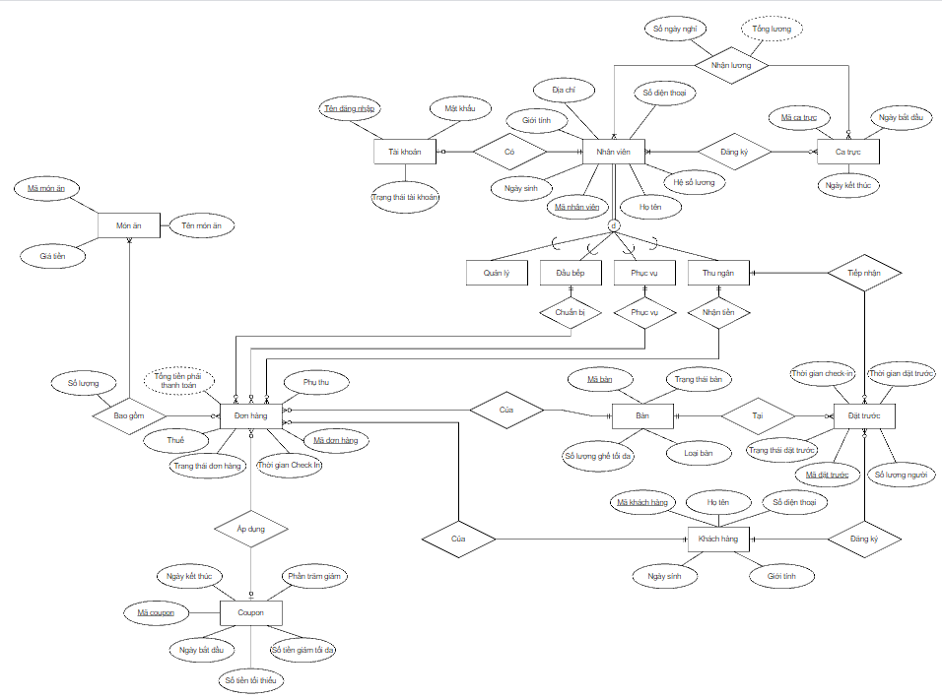

1. **Thiết kế mức logic:**

NhanVien(MaNhanVien, HoTen, NgaySinh, SoDienThoai, GioiTinh, DiaChi, HeSoLuong, LoaiNhanVien)

CaTruc(MaCaTruc, NgayBatDau, NgayKetThuc)

DangKyCaTruc(MaNhanVien, MaCaTruc)

TaiKhoan(TenDangNhap, MatKhau, TrangThaiTaiKhoan, MaNhanVien)

KhachHang(MaKhachHang, HoTen, GioiTinh, SoDienThoai, NgaySinh)

DatTruoc(MaDatTruoc, SoLuongNguoi, ThoiGianDatTruoc, ThoiGianCheckIn, TrangThaiDatTruoc, MaKhachHang, MaNVThuNgan, MaBan)

Ban(MaBan, SLGheToiDa, LoaiBan, TrangThaiBan)

DonHang(MaDonHang, ThoiGianCheckIn, Thue, PhuThu, TrangThaiDonHang, TongTienPhaiThanhToan, MaDauBep, MaNVPhucVu, MaNVThuNgan, MaBan, MaKhachHang, MaCoupon)

Coupon(MaCoupon, PhanTramGiam, SoTienToiThieu, SoTienGiamToiDa, NgayBatDau, NgayKetThuc)

MonAn(MaMonAn, TenMonAn, GiaTien)

ChiTietDonHang(MaDonHang, MaMonAn, SoLuong)

Luong(ID, NgayBD, NgayKT, NgayNghi, TongTien, MaNV)

1. **Ràng buộc dữ liệu:**

* Số điện thoại có 10 chữ số và theo đúng định dạng
* Nhân viên lớn hơn hoặc bằng 18 tuổi
* Thời gian đặt trước phải trước thời gian check-in
* Ngày bắt đầu diễn ra chương trình khuyến mãi phải nhỏ hơn ngày kết thúc.
* Email phải đúng định dạng
* Ngày bắt đầu trả lương phải nhỏ hơn ngày kết thúc.
* Vị trí công việc phải là một trong 5 vị trí: quản lý, đầu bếp, phục vụ, thu ngân và bảo vệ
* Một nhân viên chỉ được làm 1 trong 5 vị trí đó.
* Giới tính có 3 lựa chọn: nam, nữ và khác
* Trạng thái tài khoản bao gồm: đang hoạt động, bị chặn
* Trạng thái đặt trước: yêu cầu, đã xác nhận, đã check-in, hủy bỏ, bị từ chối
* Trạng thái bàn: đã đặt trước, đang phục vụ hoặc là đang có sẵn
* Loại bàn: bàn VIP hoặc bàn thường.
* Phần trăm giảm của coupon: lớn hơn 0% và nhỏ hơn hoặc bằng 100%
* Hệ số lương: lớn hơn 0
* Các chỉ số trong bài toán đều lớn hơn hoặc bằng 0